УДК 621.9

Требования к оформлению тезисов докладов
Иванов И.И.¹, Петров П.П.²
¹ Институт теплофизики им. С.С. Кутателадзе СО РАН,
630090, Россия, Новосибирск, пр. Лаврентьева, 1
² Новосибирский государственный технический университет,
630073, Россия, Новосибирск, пр. К. Маркса, 20

Настоящие требования содержат информацию о подготовке авторского оригинала тезисов доклада для публикации в Сборнике тезисов докладов Всероссийской школы-конференции молодых учёных с международным участием “Актуальные вопросы теплофизики и физической гидрогазодинамики”. Тезисы, неудовлетворяющие данным требованиям, не будут опубликованы. Срок представления тезисов докладов и других материалов - не позднее 15 августа 2016 г. Рабочий язык конференции - русский.
Тексты тезисов представляются в электронном виде по электронной почте: avtfg16@gmail.com. К тезисам необходимо приложить сканированный вариант экспертного заключения о возможности опубликования материалов в открытой печати (оригинал документа - почтой в адрес оргкомитета или лично) и данные об авторах. Оргкомитет оставляет за собой право не публиковать присланные материалы, если на момент публикации отсутствует оригинал экспертного заключения. Тексты тезисов докладов должны быть представлены в форматах MS Word (doc) и Adobe Acrobat (pdf). Файлы должны быть идентичны по содержанию. При представлении нескольких докладов одним автором или группой авторов тезисы каждого доклада и сопроводительные документы оформляются отдельно.
При оформлении использовался набор стилей редактора MS Word 97-2003, подготовленных оргкомитетом конференции. Настоятельно рекомендуем использовать настройки этого файла (параметры страницы, форматирование, стили и пр.) при подготовке ваших тезисов. Памятка об использовании стилей находится на сайте конференции.
Объем тезисов - до 2-х страниц формата А4. Поля 20 мм (слева, справа, снизу), 15 мм (сверху). Расстояние до колонтитулов 12,7 мм. Основной текст набирается в две колонки с расстоянием между ними 7 мм. Автоматический перенос должен быть разрешён.
Структура тезисов
1. УДК (УДК_автфг). Код универсальной десятичной классификации наиболее подходящий к материалам данной работы. Здесь и далее курсивом выделены названия стилей, которые необходимо применять при подготовке соответствующей части тезисов.
2. Название доклада (Заголовок2). Длинное название доклада следует разделять разделителем строки (Shift+Enter).
3. Список авторов: Фамилия И.О.¹ (Авторы_автфг) через запятую с верхним индексом, указывающим ссылку на организацию.
4. Список организаций: по шаблону с верхним индексом, указывающим ссылку на автора (Организации_автфг).
5.1. Основной текст тезисов доклада (Текст_автфг, Текст_без_отступа_автфг и др.).
5.2. Оформление рисунков и подрисуночной подписи (Рисунки_автфг). Рисунки могут быть оформлены как в чёрно-белом, так и в цветном исполнении. Формат jpg или png. Не оформляйте рисунки стандартными средствами Microsoft Word. Минимальная толщина линии - 0,5 пт (соответствует — ), максимальная – 1,5 пт; минимальный размер индекса в поле рисунка - 6 пт. Подрисуночная подпись - 9 пт. Пример ссылки на рисунок в тексте - (см. рис. 1). Не используйте автоматическую нумерацию рисунков в Word.
Пример оформления рисунка и подрисуночной подписи представлен ниже.
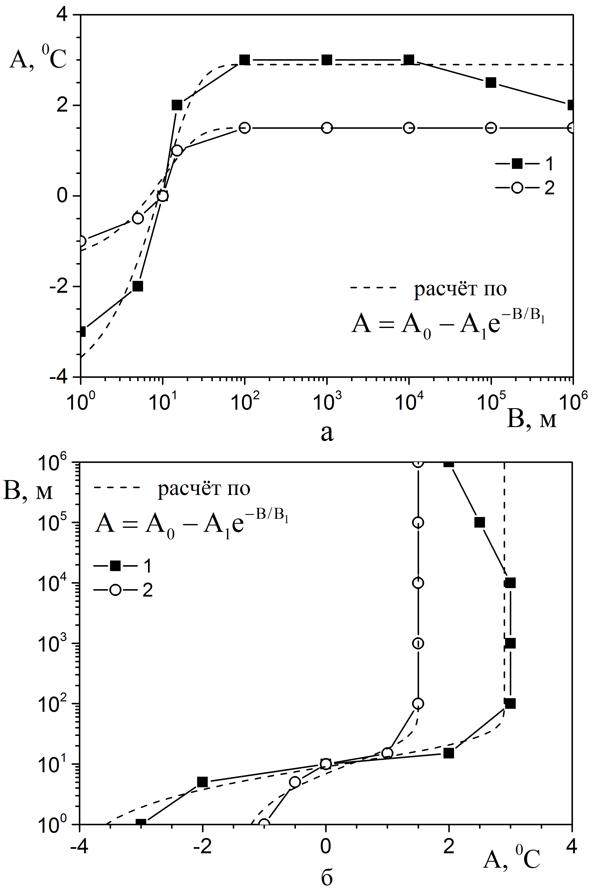
Рис. 1. Зависимость параметра A от параметра B (а)
и обратная зависимость (б) при значении параметра С:
1 – 60 кг; 2 – 20 кг, в сравнении с расчётом по формуле (1)
при значениях параметров формулы: 1 – A₀=2,9; A₁=7,15; B₁=10 и 2 - A₀=1,5; A₁=3,00; B₁=10.

Для рисунков предусмотрен один стиль размещающий рисунок и подрисуночную подпись по центру столбца текста. Если у Вас несколько рисунков, то объедините их в один (сверху вниз) с нумерацией (а) и (б).
5.3. Оформление формул. Для вставки в документ формул используйте Microsoft Equation или MathType – совместимые с текстовым редактором Word 97-2003. Не используйте редактор формул Word 2007-2013. В формате doc математические символы более нового формата docx отображаются некорректно. Настройки для редактора MathType размещены на сайте конференции.
Для самостоятельной настройки редактора формул используйте шрифты Times New Roman для всех переменных, кроме обозначенных греческими буквами, для которых используйте Symbol. MT Extra для спецсимволов. Размер переменной 10 пт (обычный символ), индекс 58% от обычного, малый индекс 42%, заглавный символ 150%, малый заглавный символ 100%.
Ссылки на нумерованные формулы должны быть в тексте тезисов. Пример формулы представлен ниже.
(1)
6.1. Подзаголовок «Список литературы:» (при необходимости, Текст_по_центру_автфг). Отделяется пробелом (Обычный) сверху и снизу.
6.2. Список литературы (при необходимости) (Список_литературы_автфг). Ссылки на цитируемую литературу указываются в квадратных скобках в порядке, соответствующем появлению в тексте. В списке литературы:
- для книг - фамилия и инициалы авторов, название, место издания, издательство, год издания, общее количество страниц;
- для журнальных статей – фамилия и инициалы авторов, полное название статьи, название журнала, год издания, номер тома, номер выпуска, страницы начала и конца статьи.
Пример оформления списка литературы представлен в конце данного файла.
7. Ссылки на гранты (Гранты_автфг). Отделяется пробелом.

Описание стилей (более подробно в "Памятке об использовании стилей", расположенной на сайте конференции):
Обычный - базовый стиль абзаца. Шрифт Times New Roman, 10 пт, одинарный межстрочный интервал, выравнивание по левому краю. Может быть использован для предложений менее ширины страницы не требующих абзацного отступа.
УДК_автфг- стиль абзаца для УДК: дополнительно к стилю Обычный установлено начало абзаца с новой страницы. С этого стиля начинаются ваши тезисы и для них нужна новая страница.
Заголовок2 - стиль абзаца для названия доклада: встроенный стиль, основан на стиле Обычный, шрифт Times New Roman, 10 пт, полужирный, все прописные, одинарный межстрочный интервал, выравнивание по центру, отступ после абзаца 6 пт.
Авторы_автфг - стиль абзаца для списка авторов: дополнительно к стилю Обычный установлено выравнивание по центру страницы и полужирный шрифт. Не допускается применение этого стиля к оформлению других абзацев, кроме списка авторов. Стиль используется для формирования содержания сборника. При оформлении ссылки на организацию используйте верхний индекс (пиктограмма ).
Организации_автфг - стиль абзаца для названий организаций: дополнительно к стилю Обычный установлено выравнивание по центру страницы и отступы перед 6 пт. и после абзаца по 12 пт.
Текст_автфг - стиль абзаца для основного текста: дополнительно к стилю Обычный установлено выравнивание по ширине страницы и абзацный отступ 5 мм. Должен быть использован для большей части текста.
Текст_по_центру_автфг - стиль абзаца для центрированного текста: дополнительно к стилю Обычный установлено выравнивание по центру страницы. Требуется при оформлении подзаголовков, названий и т.д.
Текст_без_отступа_автфг - cтиль абзаца для текста без отступа: дополнительно к стилю Обычный установлено выравнивание по ширине страницы. Часто требуется для оформления списков, текста после формул и т.д.
Рисунки_автфг - cтиль абзаца для рисунков и подрисуночной подписи: дополнительно к стилю Обычный установлено выравнивание по центру страницы, шрифт Times New Roman, 9 пт, курсив. Пример оформления рисунка и подрисуночной подписи представлен ниже.
Список_литературы_автфг - стиль абзаца для списка литературы: дополнительно к стилю Обычный установлено выравнивание по ширине страницы, шрифт Times New Roman, 8 пт. Нумерация с табуляцией и отступом 5 мм.
Гранты_автфг - стиль абзаца для ссылок на гранты: дополнительно к стилю Обычный установлено выравнивание справа и написание курсивом.
Кроме стилей абзаца предусмотрено дополнительно два стиля для знаков, необходимых для выделения части текста жирным шрифтом (Выделение_-автфг) и курсивом (Выделение_курсивом_-автфг).

Список литературы:

1. Теплообмен и гидродинамика в каналах сложной формы // Ю.И. Давыдов, Б.В. Дзюбенко, Г.А. Дрейцер и др.; Под ред. В.М. Иевлева. М.: Машиностроение, 1986. 200 с.
2. Суржиков С.Т. Перенос излучением в неоднородном слое // ТВТ. 1997. Т. 35. № 3. С. 1-2.

Все вопросы по e-mail: avtfg16@gmail.com.

